玉 溪 市 财 政 局
文件
玉 溪 市 教 育 局

玉财教〔2017〕117号

玉溪市财政局 玉溪市教育局关于转发
《云南省中央现代职业教育质量升计划
专项资金管办法》文件的通知

各县区财政局、教育局，市直职业院校：
为加强和规范中央现代职业教育质量提升计划专项资金管理，提高资金使用效益，促进现代职业教育改革发展，现将《云南省财政厅 云南省教育厅关于印发〈云南省中央现代职业教育质量提升计划专项资金管办法〉的通知》（云财教〔2017〕198号）转发给你们，请遵照执行。

附件：云南省财政厅 云南省教育厅关于印发云南省中央现
代职业教育质量提升计划专项资金管办法的通知



玉溪市财政局 玉溪市教育局
2017年8月22日

附件
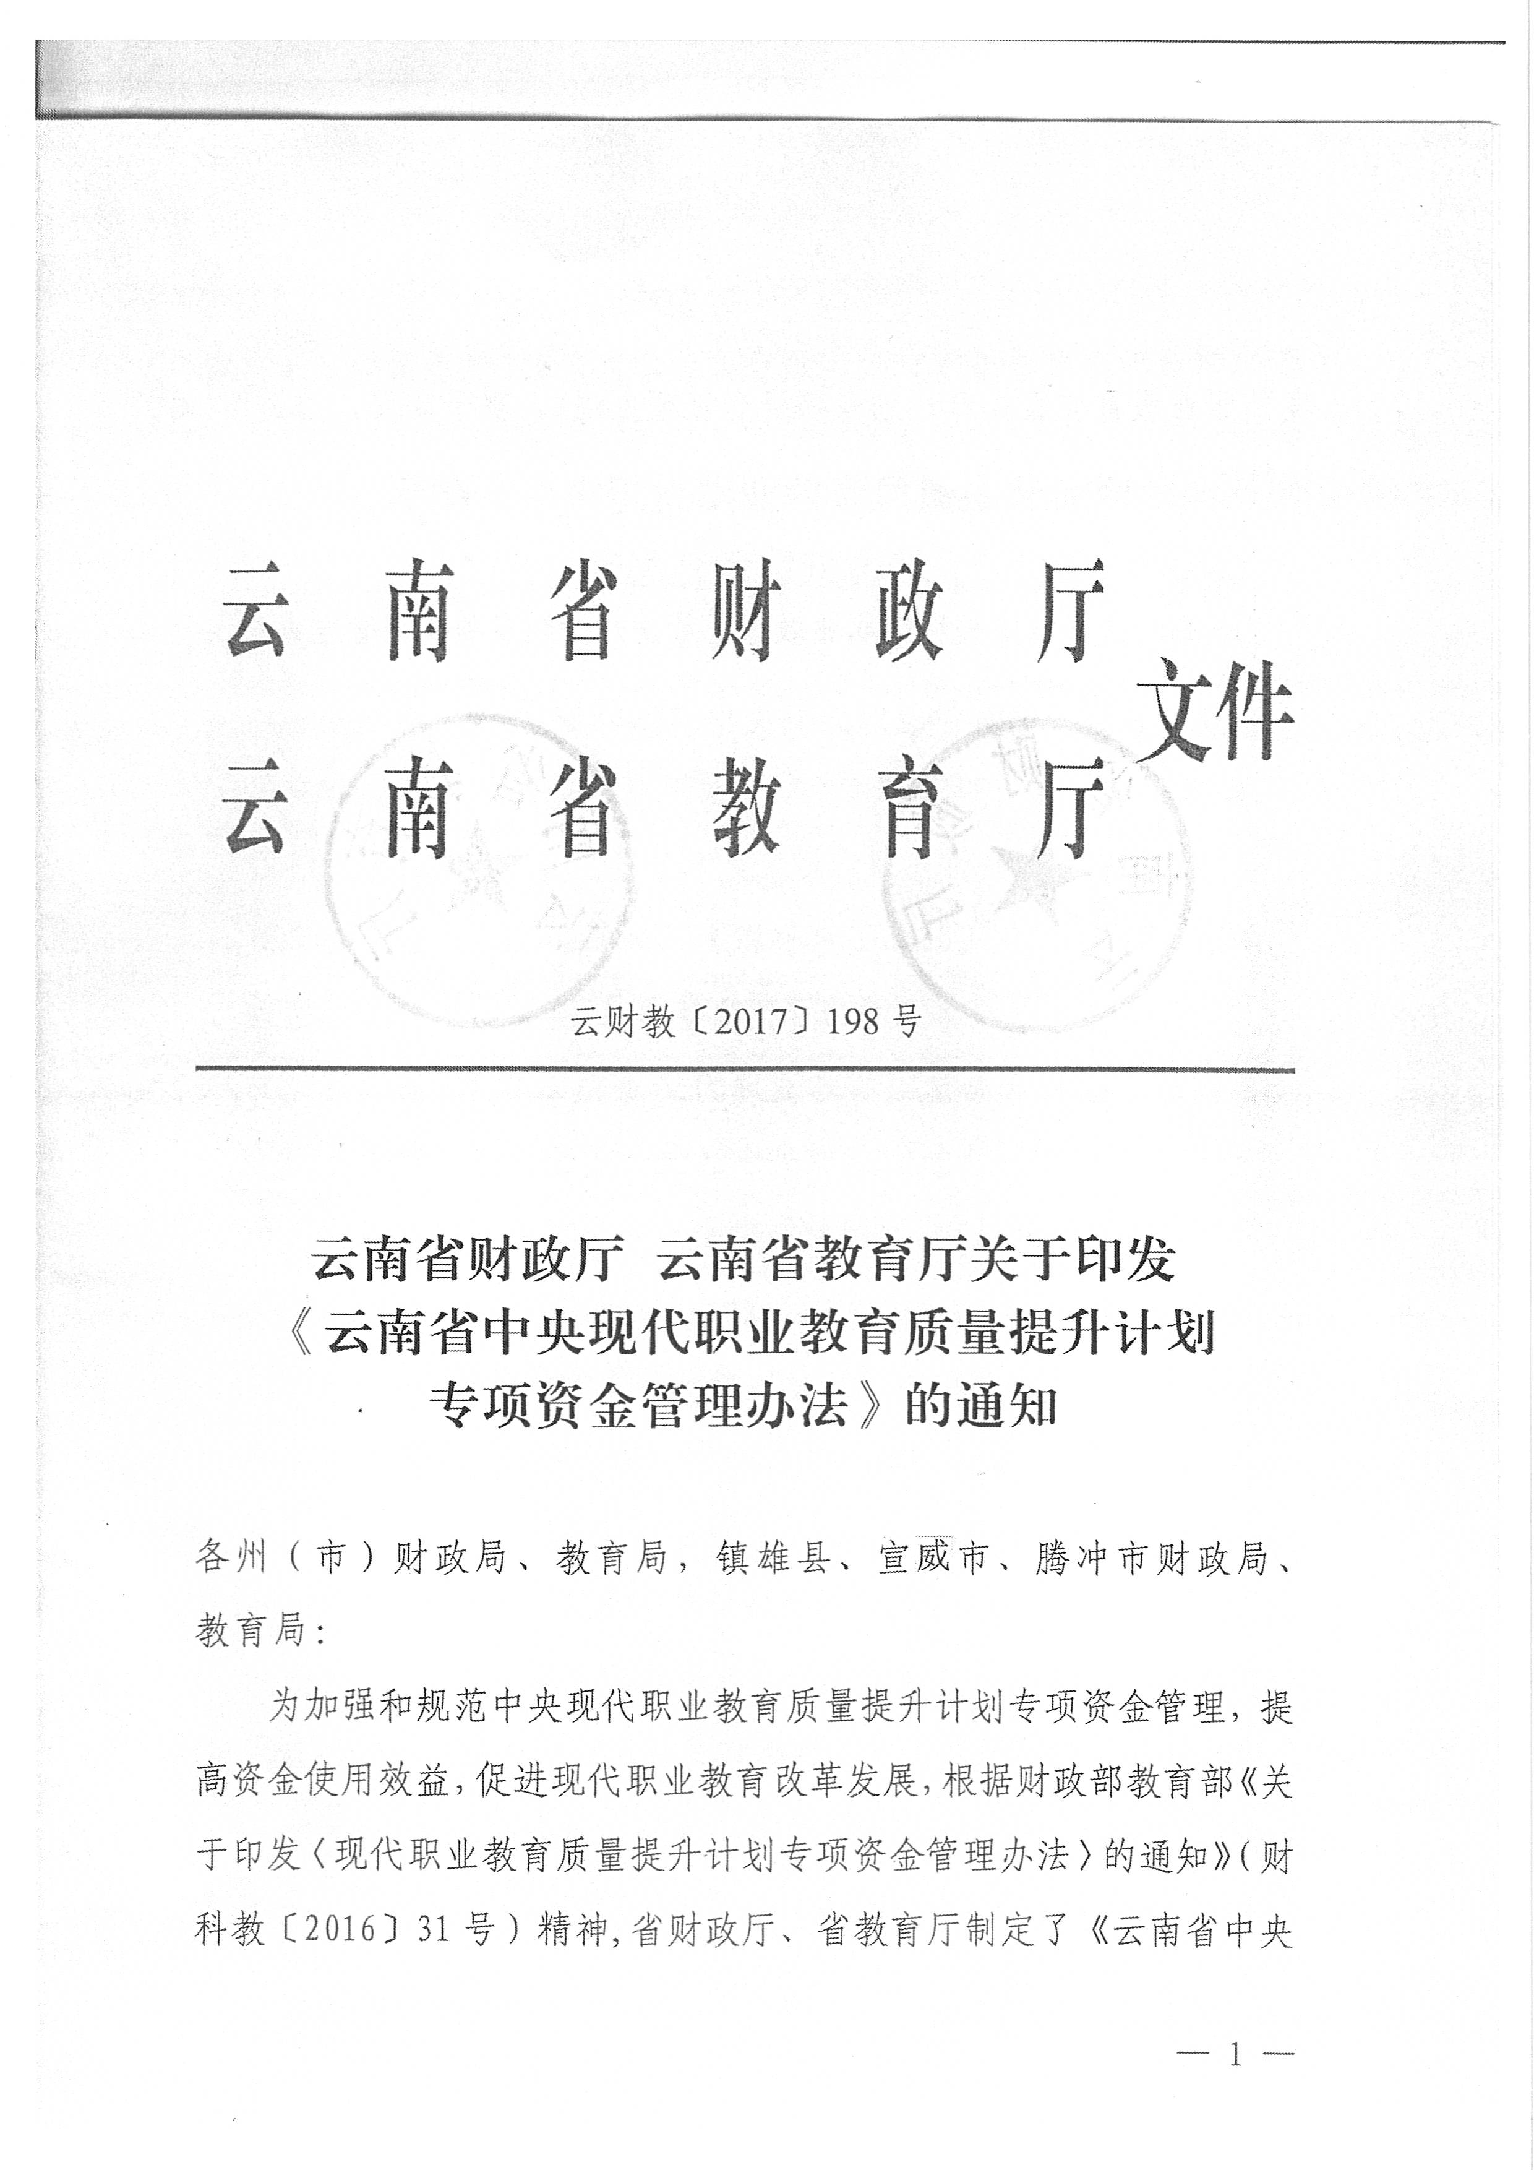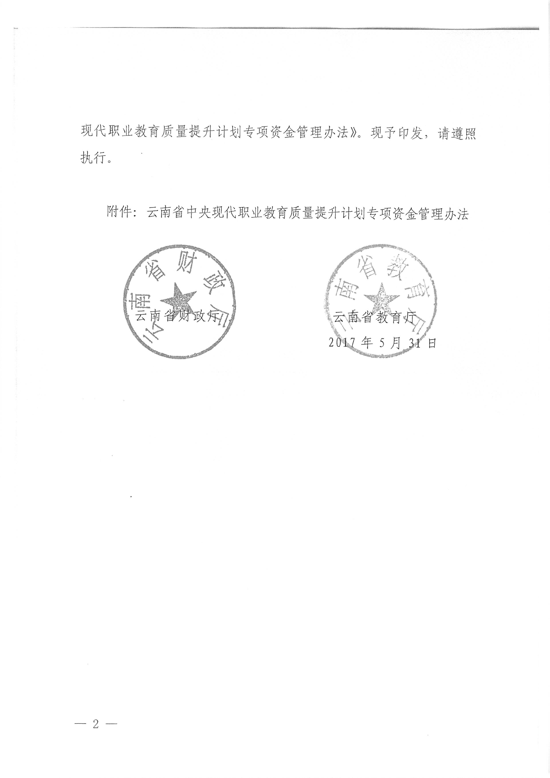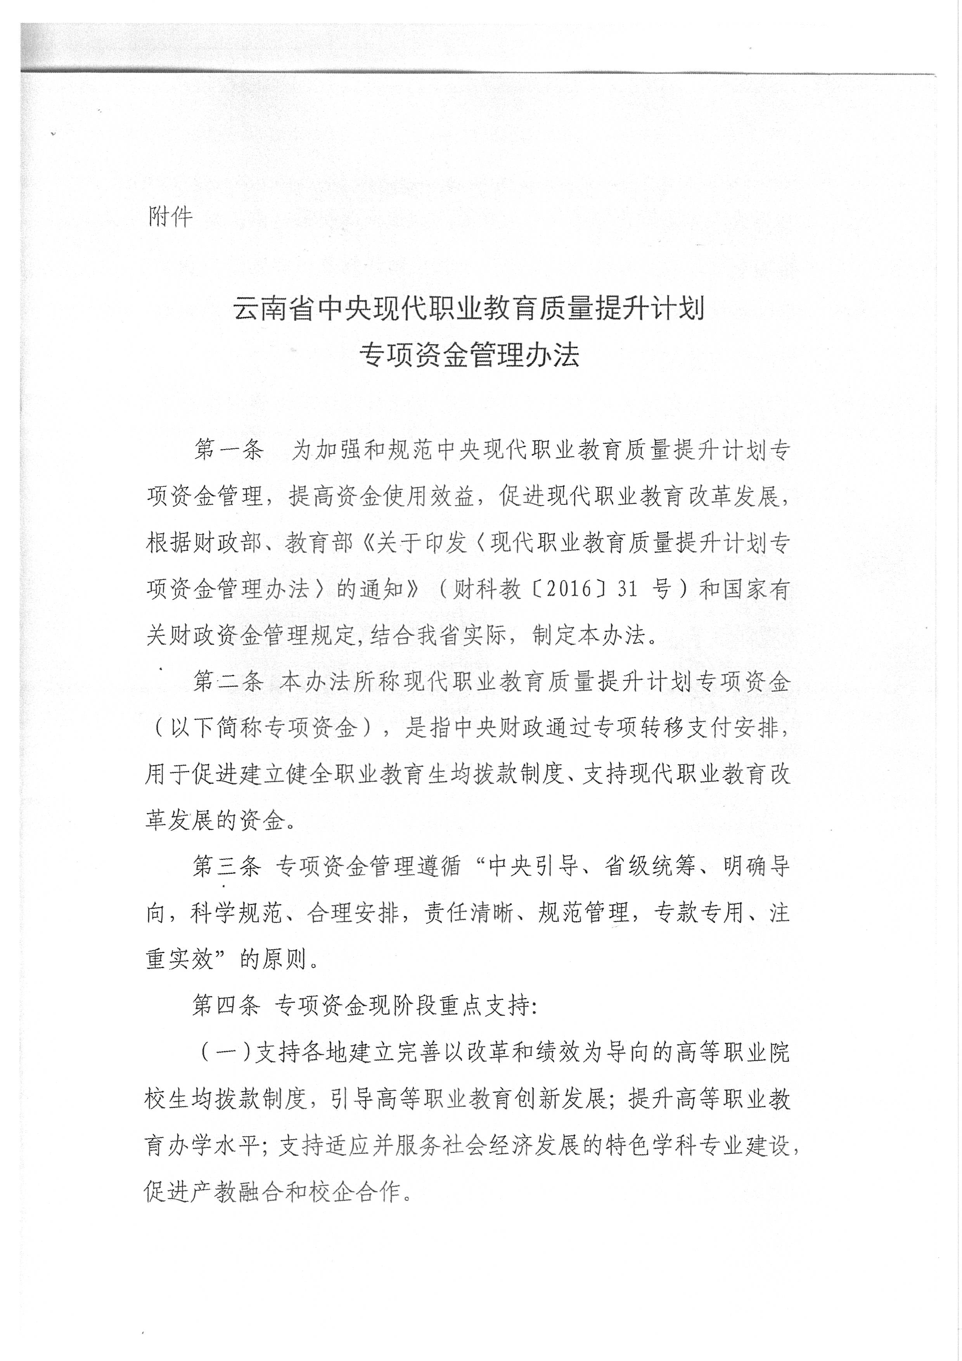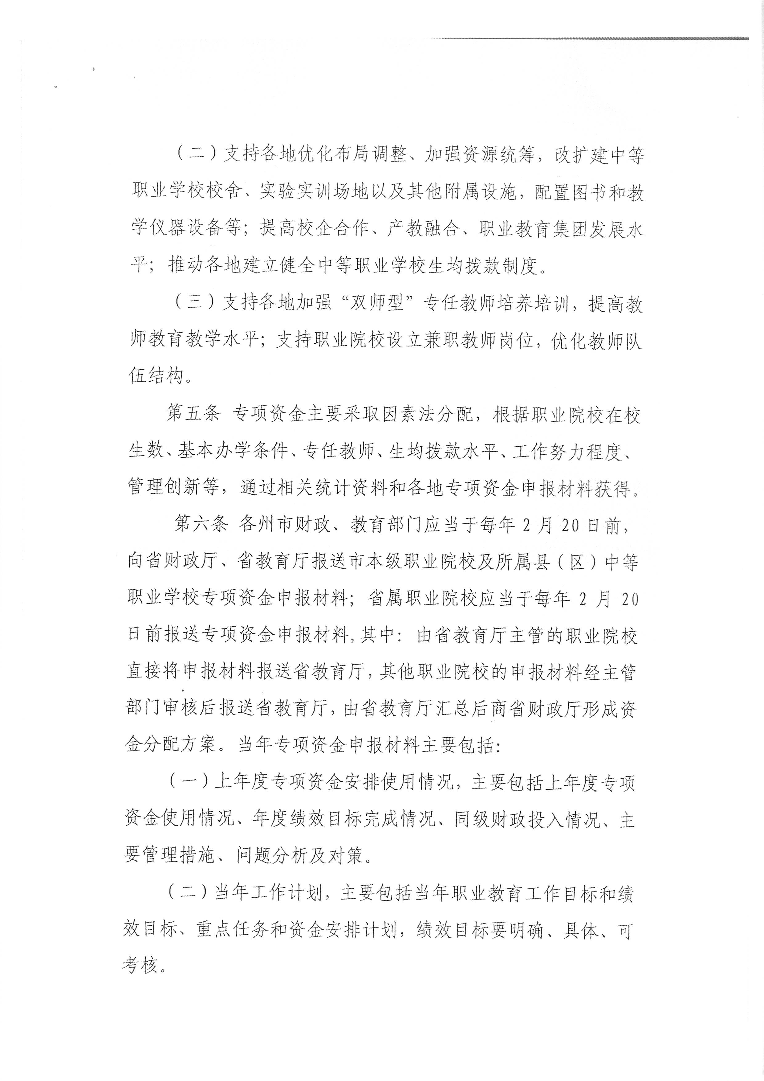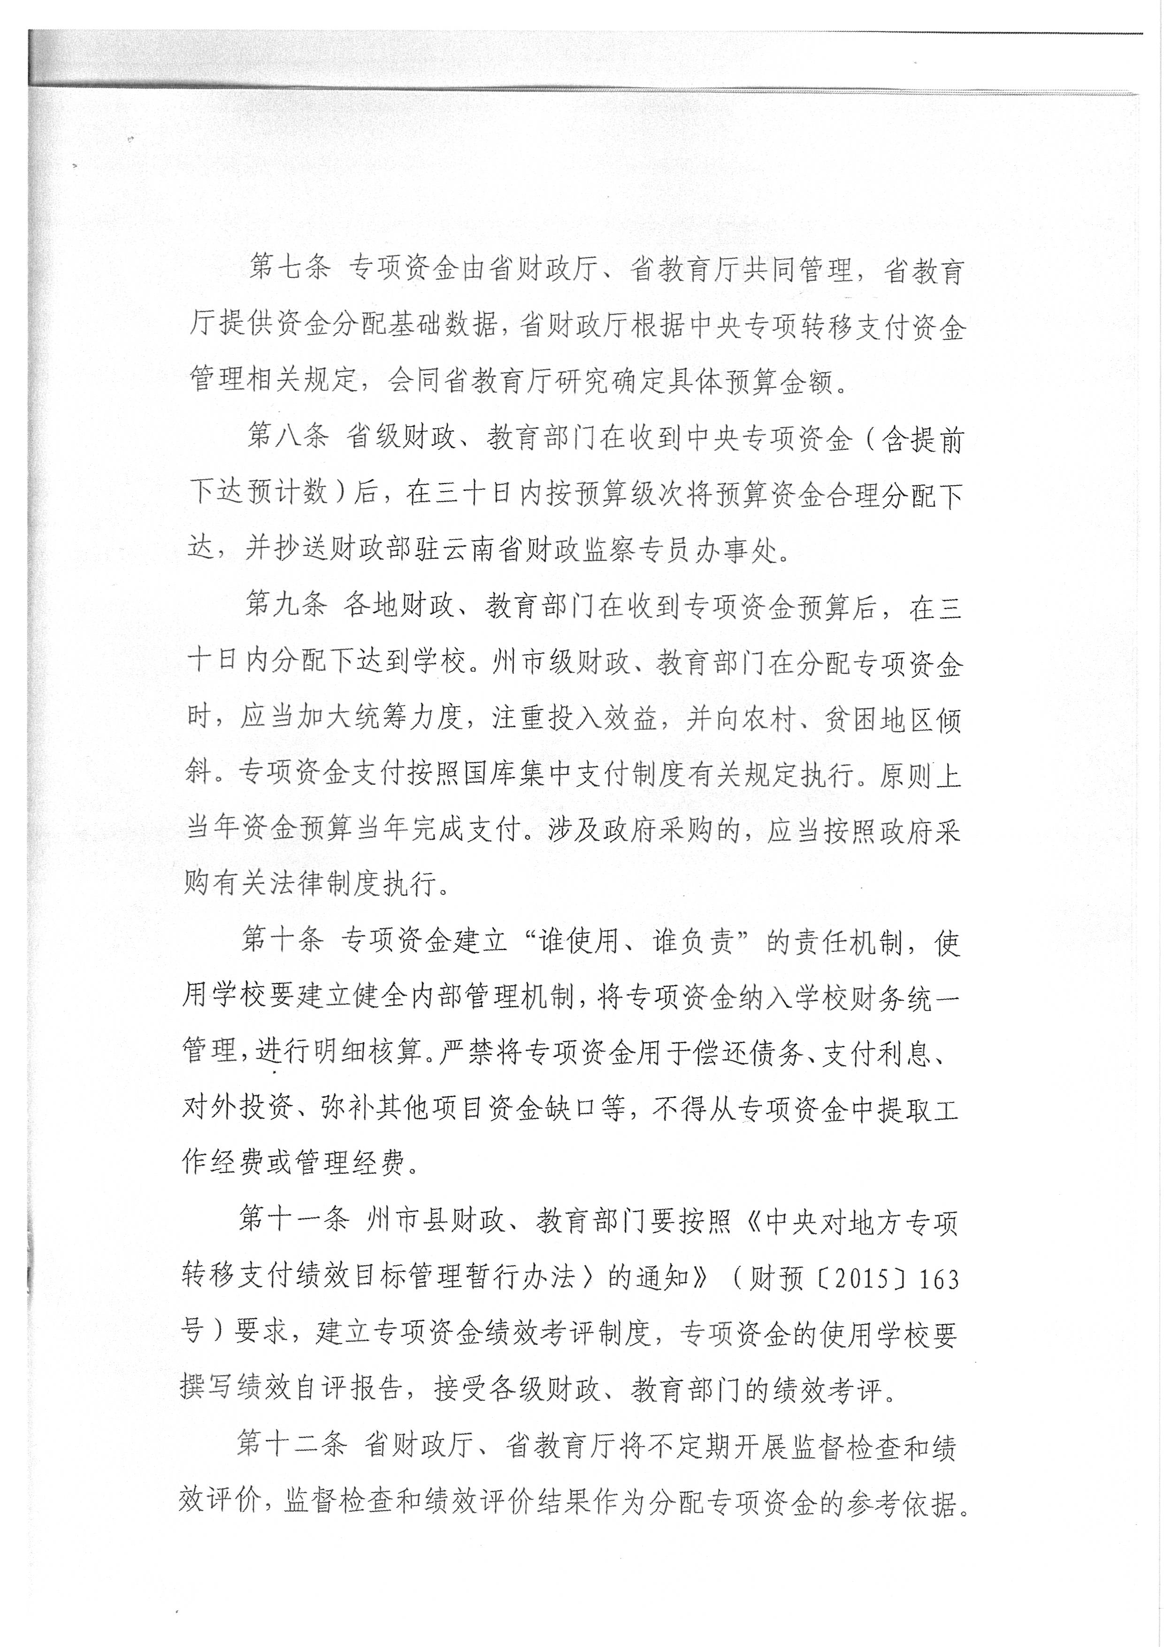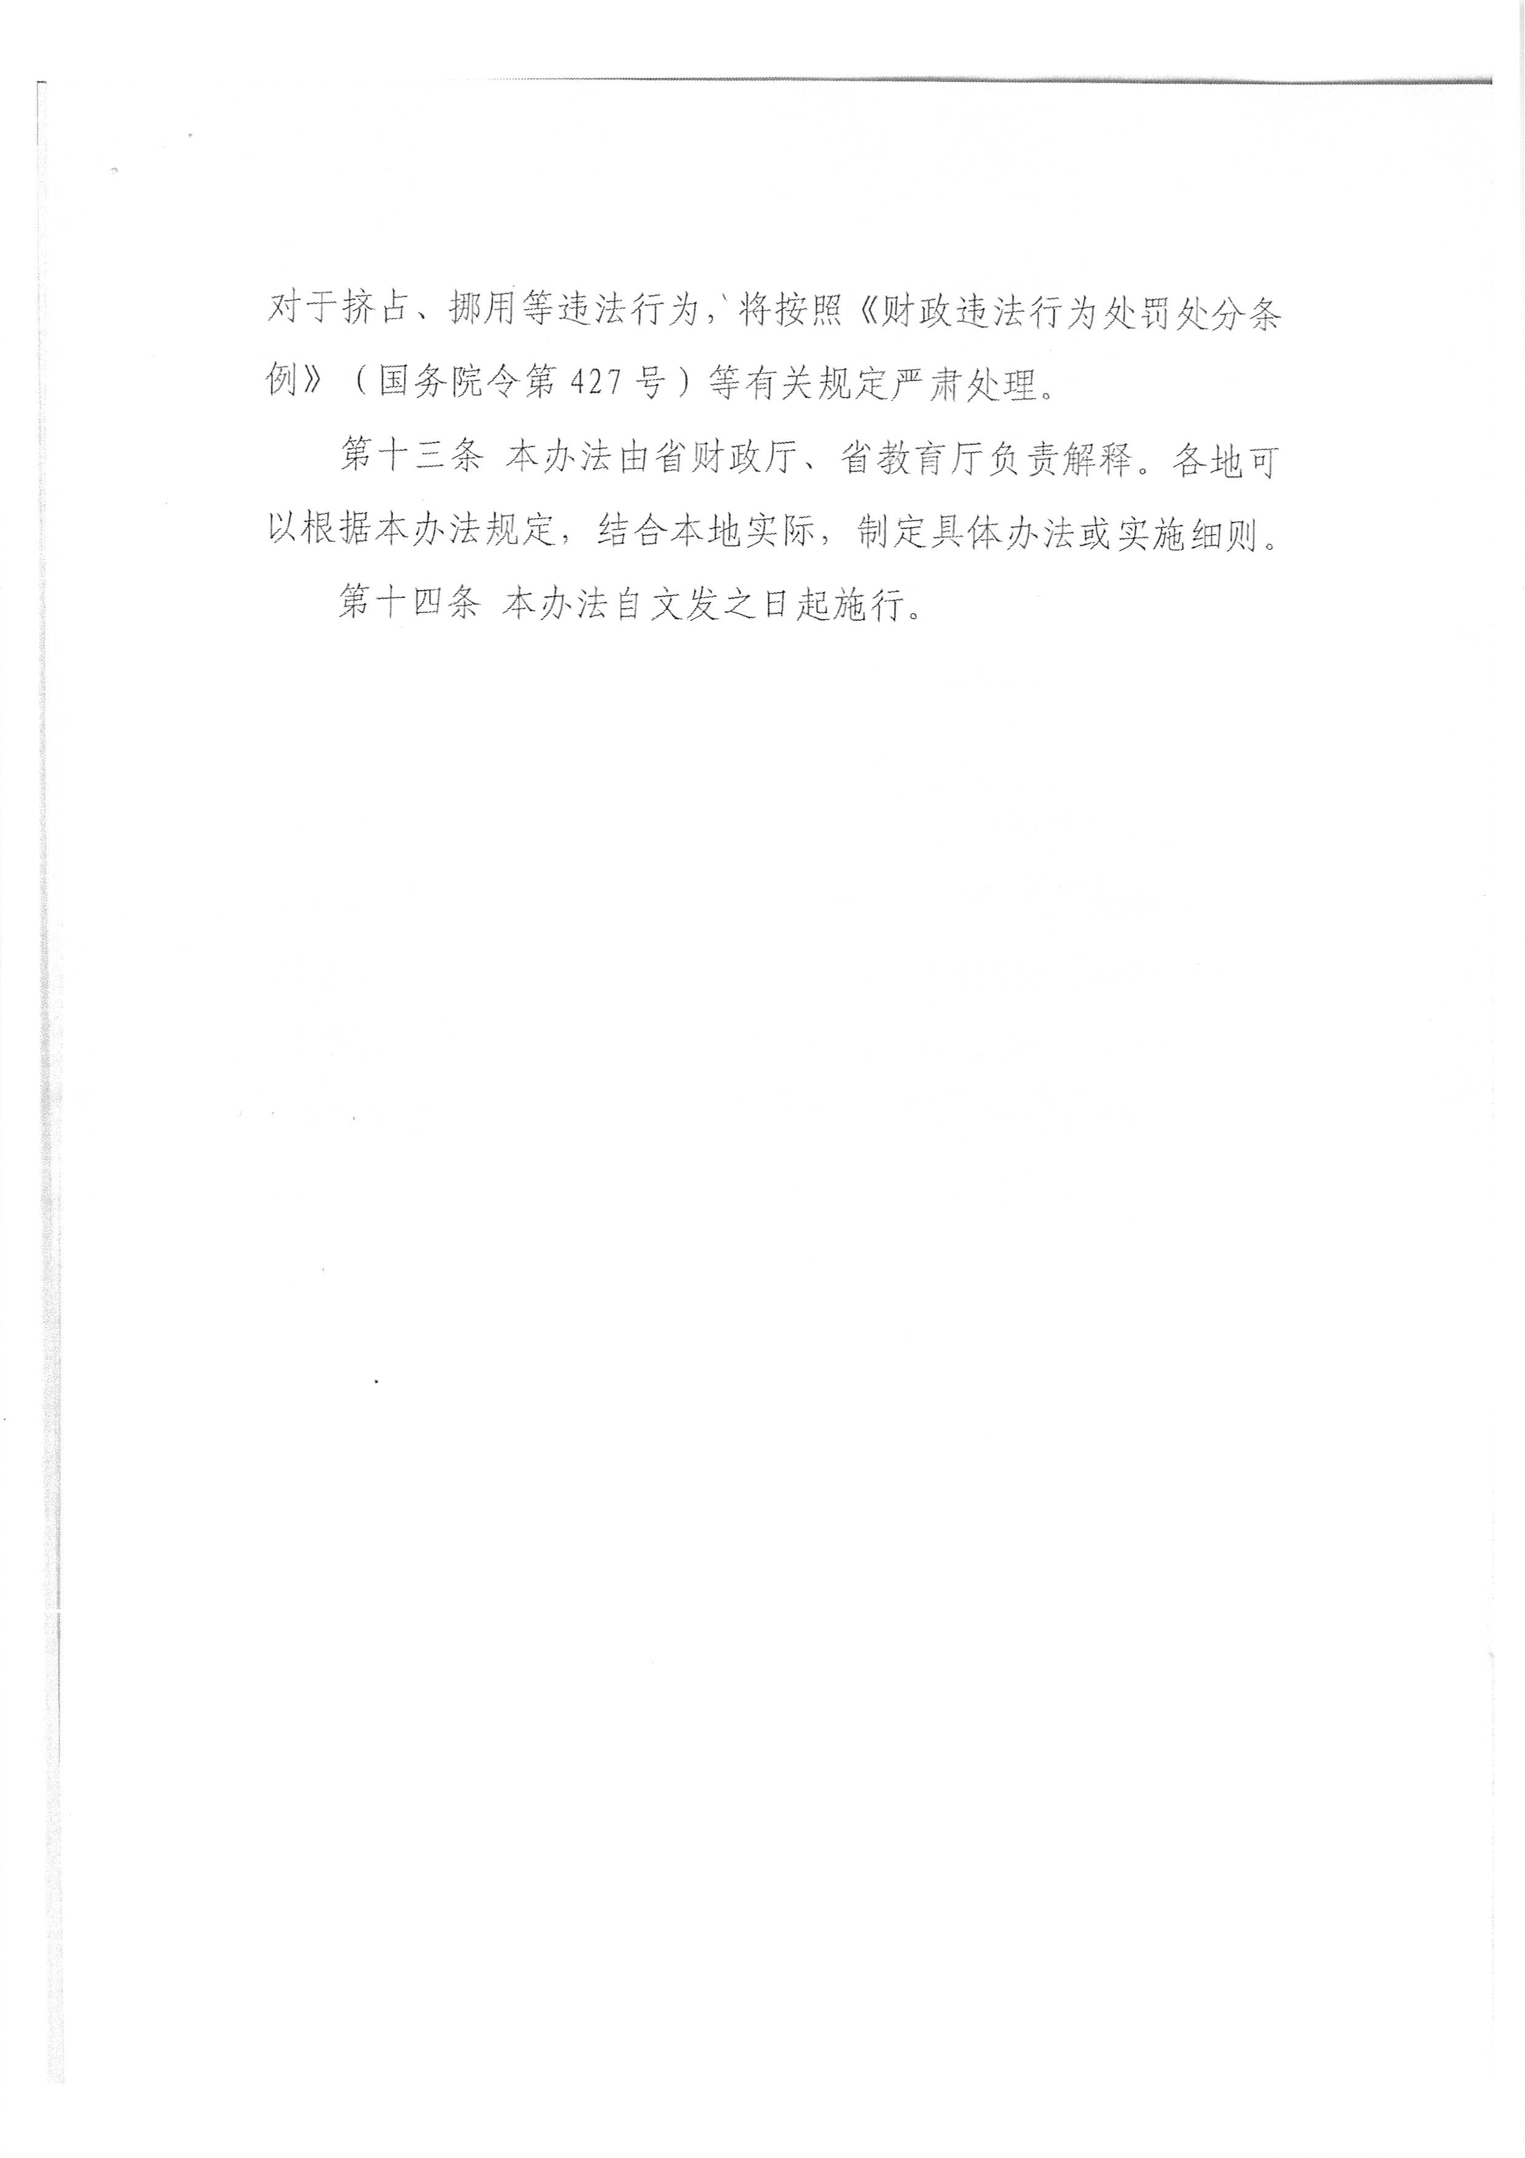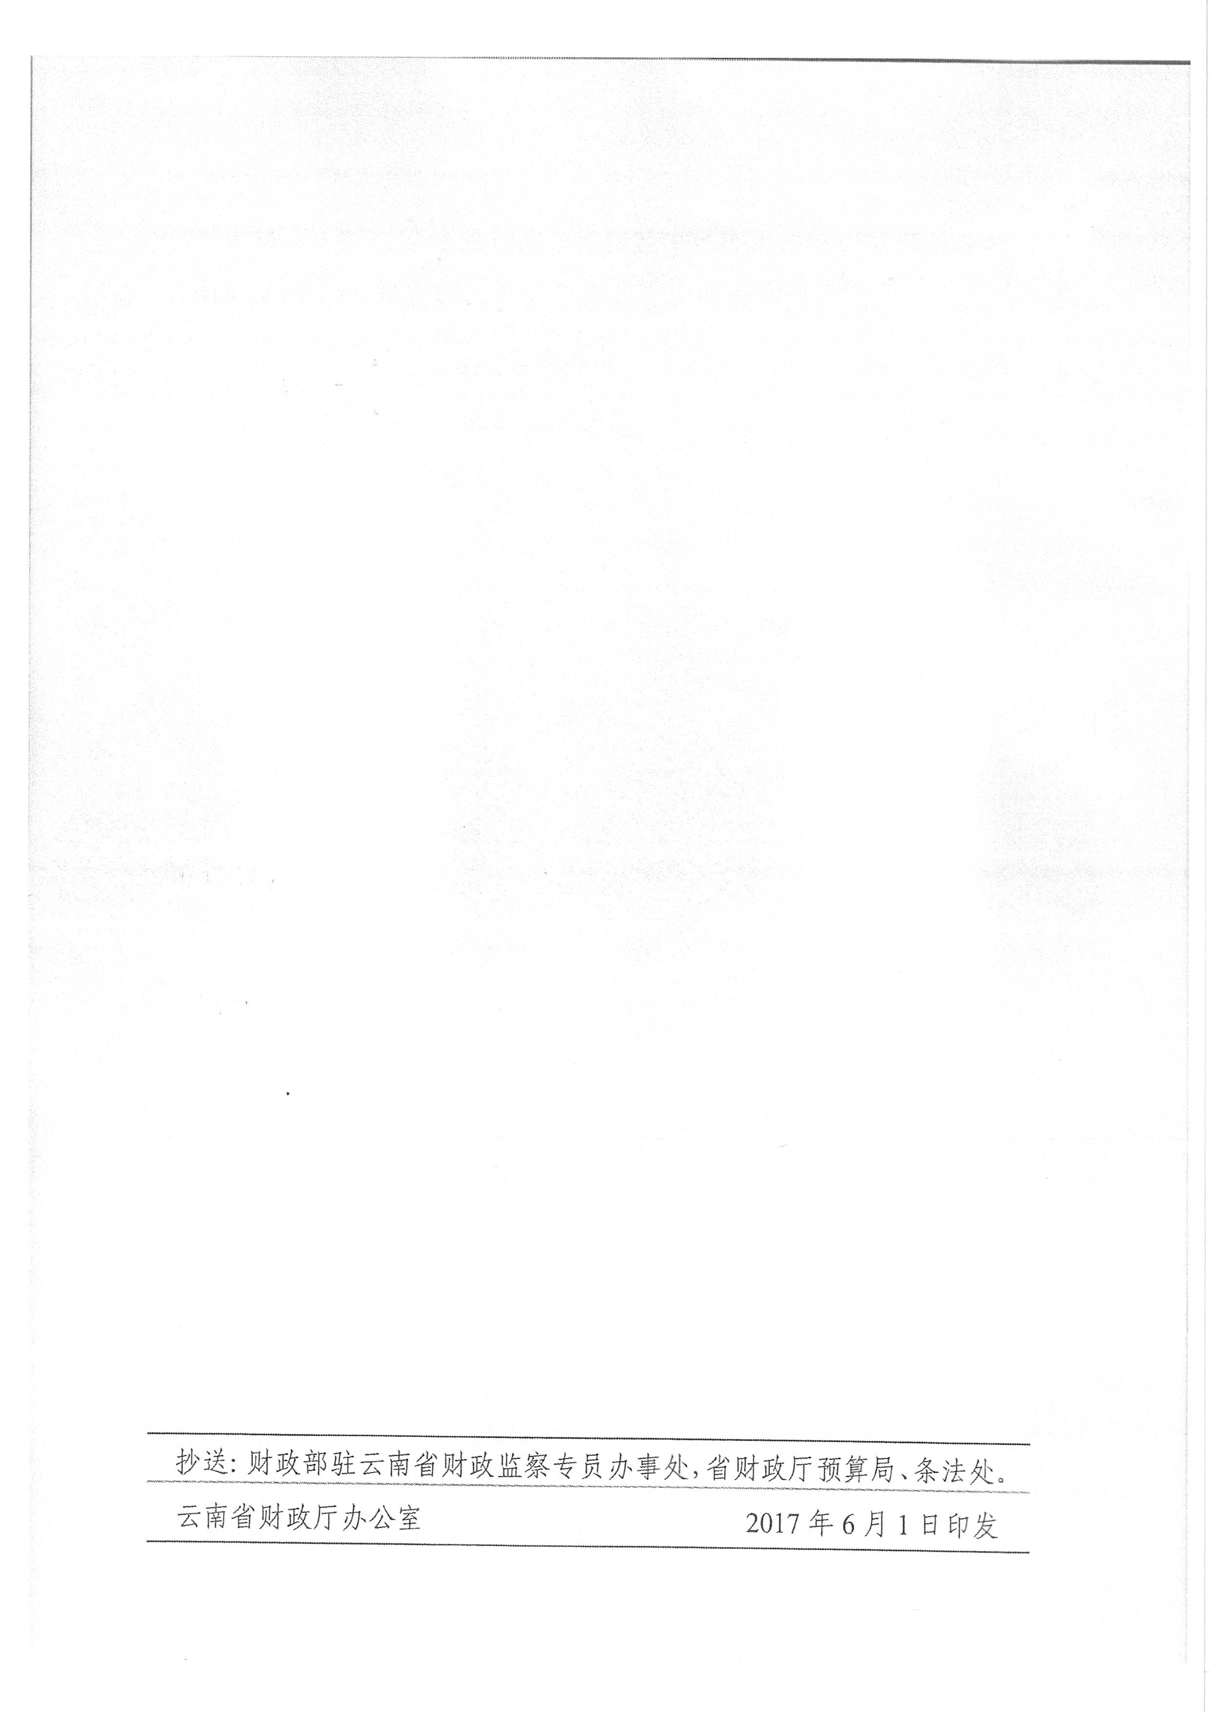

抄送：尚建华副市长，本局预算科。
玉溪市财政局办公室 2017年8月22日印发

